**Thema Groei & Ontwikkeling**

Een 4 uur durende wervelende informatiestroom met als doel de leerling (opnieuw) kennis te laten maken met het hoe en waarom een plant (zo goed mogelijk) groeit.

Aan bod komen onderwerpen als vermeerdering, bemesting, fenotype / genotype, gewasbescherming, watergeven, (be)licht(ing) en natuurlijk fotosynthese.

**Inhoudsopgave:**

|  |  |  |
| --- | --- | --- |
|  |  |  |
| 1 | planten | * 1. Plant- & Boomvormen |
|  |  | 1.2 Genotype - fenotype |
|  |  | 1.3 Functies van de plantendelen |
| 2 | vermeerderen | 2.1 Generatief door zaad |
|  |  | * 1. Vegetatief door stekken, uitlopers, enten, scheuren,   weefselteelt, bollen & knollen, afleggen, aanaarden |
| 3 | groei | 3.1 groeifactoren |
|  |  | 3.2 bemesting: organisch en anorganisch, voedingsstoffen |
|  |  | 3.3 Watervoorziening in de landbouw en de tuinbouw |
|  |  | 3.4 assimilatiebelichting & CO2 |
| 4 | Teeltzorgen | 4.1 gewasbeschermen |
|  | Teeltwijzen | 4.2 biologisch telen |
| 5 | grondsoorten | 5.1 grondsoorten: klei, zand, zavel, veen, dalgrond |
|  |  | 5.2 analyse van de bodemtoestand |
|  |  | 5.3 pH & E.C. |
|  |  | 5.4 grondbewerking |
|  |  | 5.5 Compost maken |
| 6 | veiligheid | 6.1 waarschuwingstekens / gevarenpictogrammen |
|  |  |  |

**1.1 Plant- / Boomvormen**

|  |  |  |  |
| --- | --- | --- | --- |
| kegelvorm | treurvorm | zuilvorm | bolvorm_boom |
| **kegelvorm** | **treurvorm** | **zuilvorm** | **bolvorm** |
| leivorm | dakvorm | struikvorm | meerstammig |
| leivorm | dakvorm | struikvorm | meerstammig |

**Eenjarigen**



De hele levenscyclus van zaaien tot zaad vormen binnen 1 groeiseizoen

**Tweejarigen**

Aan het eind van het 1e groeiseizoen een bladrozet met wortels, dan de winter, vroeg in het 2e groeiseizoen snelle groei en dan ook bloei en zaadvorming en kieming van de nieuwe generatie voor de winter.

**Vaste planten**

Blijven in de winter over met wortels en een scheut waarop ogen die in het voorjaar weer uitlopen, groeien, bloeien en zaad vormen. In het najaar blijven alleen de ondergrondse delen over.

**1.2** **Genotype en Fenotype**

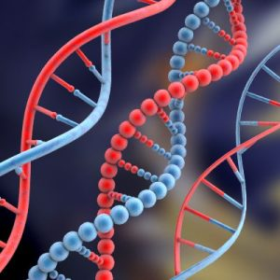**Genotype:** De erfelijke eigenschappen van ieder levend wezen (dus ook een plant) liggen opgeslagen in de genen. Die genen bepalen hoe een plant er uiteindelijk uit gaat zien, hoe snel die groeit, of de plant winterhard is of niet, en nog veel meer.

**Fenotype:** Maar het zijn niet alleen de genen die bepalen hoe een plant groeit. Ook de groeiomstandigheden hebben veel invloed op de uiteindelijke vorm van een plant. Is er watertekort dan wordt de plant niet groot. Staat de plant op een plek met tekort licht dan wordt de plant lang en slap. Ook temperatuur speelt een rol bij de groei.

****

**Functies van de plantendelen**

Wortels: verankering, opname water en voedingstoffen

Stengel: transportkanalen, stevigheid, dragen blad en bloem

Blad: assimileren, verdampen H2O voor regelen v.d. temperatuur,

uitwisseling waterdamp en CO2

Bloem: plaats bestuiving + zaadvorming, lokken van insecten

**2.1 Vermeerderen: Generatief met zaad /**

**Vegetatief door stekken, uitlopers, weefselteelt, bollen & knollen,**



**Generatief / geslachtelijk / met zaad:**

**bestuiving**: door insecten, door de wind.

***Insectenbloeiers:***  De bloemen van insectenbloeiers zijn vaak fel van kleur en hebben een zoete geur. De kleur en de geur spelen een belangrijke rol bij het lokken van insecten.

***Windbloeiers:***

Als de wind het stuifmeel vervoert, dan behoren die planten tot de groep windbloeiers. Bloemen van windbloeiers hebben geen opvallende kleuren en geen zoete geur. Hun meeldraden steken boven de bloem uit. Zo kan de wind zoveel mogelijk stuifmeel meenemen.

***zelfbestuiving***

**Kruisbestuiving**

Als een pruimenboom in z’n eentje in de tuin staat, dan is de kans groot dat er nooit pruimen komen. Voor pruimen moet je een tweede pruimenboom in de buurt plaatsen. De bloemen van de pruim vormen namelijk alleen vruchten, als zij worden bestoven door een andere boom. Deze manier van bestuiving heet kruisbestuiving. Het stuifmeel van de bloem van de ene plant komt dan terecht op een stamper van een andere plant van dezelfde soort.



De ***zaadhuid***van het zaad is vaak een harde laag. Dat is om de kiem en het kiemwit te beschermen. De zaadhuid wordt zacht door veel water. Als hij zacht is, groeit het jonge plantje erdoorheen. Het zaadje heeft dus water nodig om tot ontkieming te kunnen komen.

Water is verder onmisbaar voor de verdere ontwikkeling van het plantje.

Een zaaimedium moet aan een aantal *voorwaarden* voldoen. De grond waarin je zaait moet:

– vocht vast kunnen houden;

– luchtig zijn;

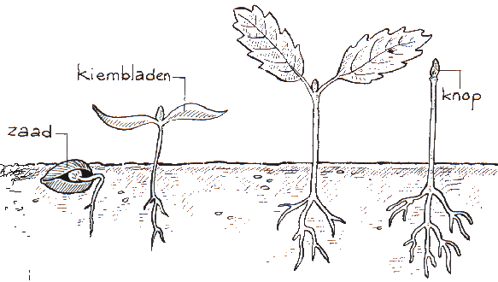– goed warmte op kunnen nemen;

– fijn (niet te grof) van structuur zijn;

– vrij van ziektekiemen zijn;

– voedselarm zijn;

- onkruidvrij zijn.

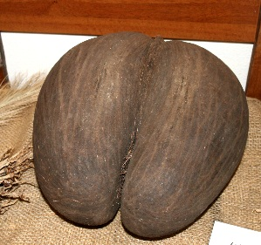

Hoe groot is een zaadje?

- heel klein: duizenden zaadjes per gram: Begonia

- (heel) groot: Kastanje, Kokosnoot, Lodoicea maldivica (30Kg, > voetbal)

Waar gaan we zaaien?

- ter plekke,

- op een wachtbed: een tijdelijke plek, als de plantjes iets gegroeid zijn worden ze uitgeplant, - in een zaaitray: meestal machinaal, door de gaatjes allemaal evenveel ruimte = even groot,

later uitplanten

Hoe kan je zaaien?

- Op afstand zaaien, precisiezaaien: evenveel ruimte, evenveel licht plantjes even groot

- Op rijen: daar kan de trekker tussendoor

- Breedwerpig: strooien en proberen evenwichtig te verdelen

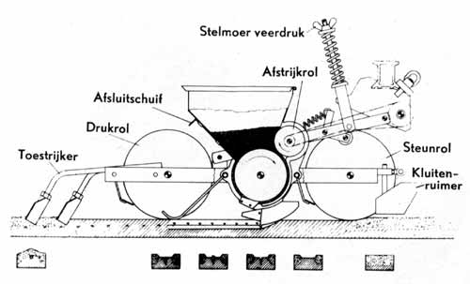

***onderdelen van een zaaimachine***

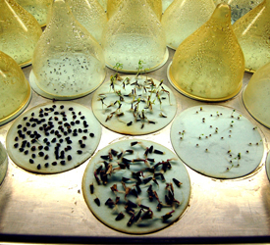

Kiemingspercentage: Het kiempercentage geeft aan hoeveel procent van de zaden ontkiemd is. Daaraan kunnen we ook nog de kiemsnelheid koppelen.

***Hoeveel plantjes komen er uit 100 zaadjes?***

***Vragen / Opdrachten zaaien***

1 Hoe verloopt een bevruchting bij planten?

2 Noem 3 voordelen van preciesiezaaien tov. breedwerpig zaaien.

3 Noem 3 kiemvoorwaarden.

4 Wat is kruisbestuiving?

5 Geef aan waar de verschillende onderdelen van de zaaimachine voor dienen

**2.2** **Vermeerderen: Generatief met zaad /**

**Vegetatief door stekken, uitlopers, enten, scheuren**

**weefselteelt, bollen & knollen, afleggen, aanaarden**

Bij generatief vermeerderen is de nakomeling identiek aan de moederplant. Wel kunnen er ook ziektes van de moerplant overgaan op de nakomelingen.

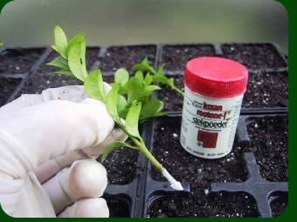

Stekken: Een gezond stukje van een geselecteerde moerplant. Groeistof voor bewortelen en tegen schimmels

In een gunstige omgeving (rv = 100%, warm, beschut)

In stekgrond

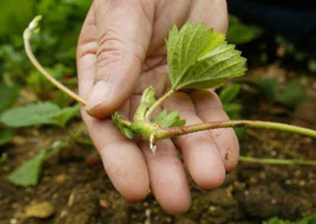

Uitlopers: aan de moerplant groeit al een volwaardig plantje.

De uitloper losmaken van de moerplant en de onderkant in de grond zetten voor beworteling

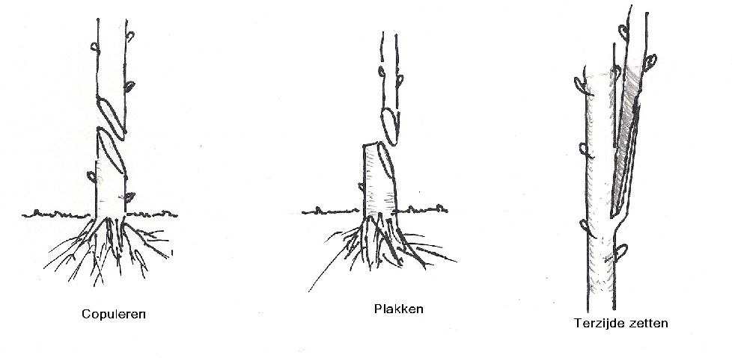

Enten: Op een onderstam wordt een stukje van een gewenste cultivar geplaatst.

Na het enten is er vergroeiing

Kost veel arbeid

Als een andere manier niet werkt

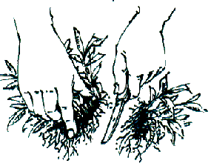

Scheuren: een plant uit de grond halen. In een aantal gelijke delen ***met blad, wortel en knoppen***, snijden

Oude delen (minder groei + ziektegevoeliger) gelijk weggooien

***Vragen / opdrachten Vegetatieve vermeerdering***

1 Waarom wordt vermeerderen dmv. stekken zo veel toegepast?

2 Waarom worden bij vegetatieve vermeerdering de nakomelingen in principe identiek aan

de moerplant?

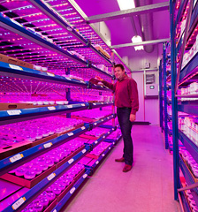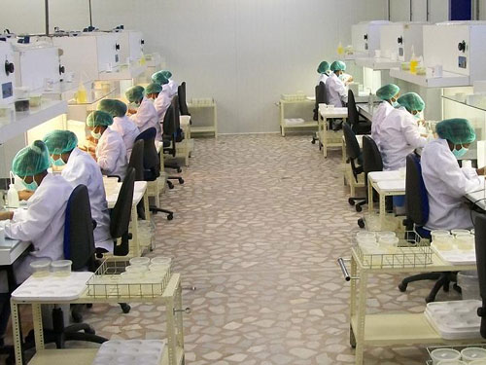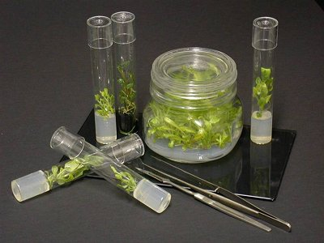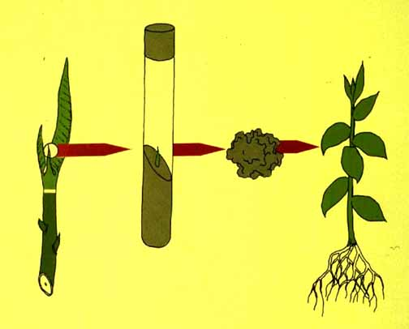

**Weefselteelt**

Weefselteelt: Een stukje plant soms maar een paar cellen groot

Snelle vermeerdering, maar wel veel werk in het laboratorium

Absoluut steriel

Heel veel plantjes op een klein oppervlak

Iedere plantensoort een aparte voedingsbodem

LED-belichting mogelijk voor betere groei

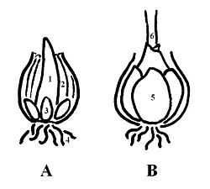

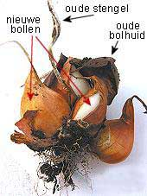**Bollen & Knollen**

Kleine bolletjes (klisters) groeien binnenin de bol. De oude bol stopt en de jonge bollen benutten het voedsel uit de oude plantendelen

**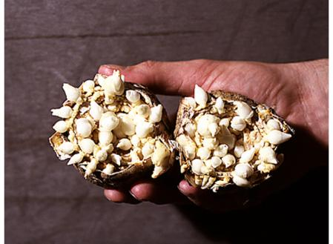Een bol is niet massief, maar bestaat uit rokken of schubben**

Je kan bollen ook in deeltjes snijden voor meer kleintjes (parteren)

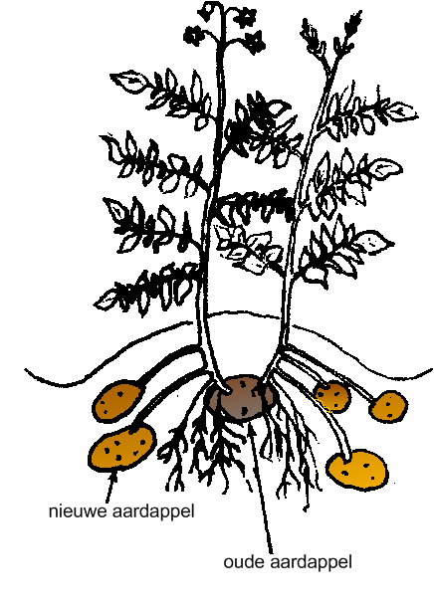

Kleine knolletjes groeien buiten de moederknol

**Een knol is massief (aardappel)**

Een knol bevat veel reservevoedsel

Soms wel 200 kleintjes aan 1 knol

***Vragen / opdrachten Vegetatieve vermeerdering***

3 Welke 2 grote verschillen zijn er tussen bollen en knollen?

4 Leg uit hoe een bol zich vermeerdert

5 Beschrijf de vermeerdering door middel van Weefselteelt